第七届“学用杯”
全国数学知识应用竞赛 九年级初赛试题（A）卷
（本卷满分150分，考试时间120分钟）
温馨提示：亲爱的同学们，这份试卷将记录你的自信、沉着与智慧．愿你能够放松心情，认真审题，缜密思考，细心演算，交一份满意的答卷．
一、选择题（每小题6分，共30分）
1．校园内一个半径为10米的圆形草坪，如图1，一部分学生为走“捷径”，走出了一条小路AB．通过计算可知，这些学生踩坏了花草，其实仅仅少走了（假设2步为1米，结果保留整数）（ ）
A．4步 B．5步 C．6步 D．7步
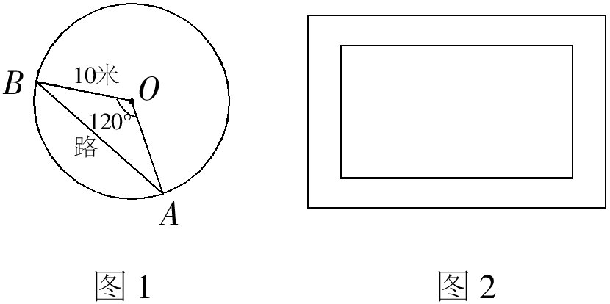
2．小红的妈妈做了一个矩形枕套（长、宽不等），又在枕套四周镶上了相同宽度的花边，如图2所示，关于两个矩形，下列说法正确的是（ ）
A．两个矩形相似 B．两个矩形不一定相似
C．两个矩形一定不相似 D．无法判断两个矩形是否相似
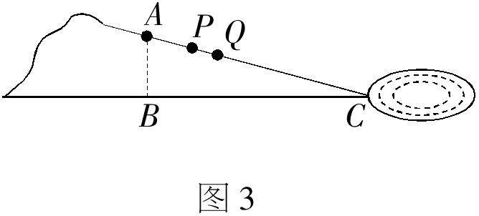
3．如图3，方台村为了抽取水库的水来浇灌山上的果木树，准备在山坡上建一个抽水泵站．已知山坡上有A、P、Q三处可供选择，且测得A到水库C的距离为50m，P到C的距离为40m，Q到C的距离为35m，山坡的坡角∠ACB=15°．由于大气压的影响，此种水泵的实际吸水扬程AB不能超过10m，否则无法抽取水库的水，则水泵站应建在（sin15°=0.258 8，cos15°=0.965 9，tan15°=0.267 9）（ ）
A．A处 B．P处 C．Q处 D．A、P、Q均可
4．宏光学校有一面积为100米²的正方形展厅，计划铺满统一大小的正方形地板砖，现市场上有大、小两种规格产品：大地板砖对角线长为50cm，每块0.8元；小地板砖对角线长为40cm，每块0.6元，甲公司的优惠办法是：凡购买大地板砖700块以上者给予9折优惠，凡购买小地板砖1 000块以上者给予7折优惠；乙公司的优惠办法是：凡购买700元以上者，不管购买大块还是小块均按8折优惠．在质量、服务条件相同的情况下，为使学校支付的费用最少，请你为该校选择最佳购买方案（ ）
A．到甲公司购买大块地板砖 B．到乙公司购买大块地板砖
C．到甲公司购买小块地板砖 D．到乙公司购买小块地板砖
5．如图4，在某条公路上，从里程数8m开始到4 000m止，每隔8m将树与灯按图中的规则设立：在里程数8m处种一棵树，在16m处立一盏灯，在24m处种一棵树（相邻的树与树、树与灯之间的距离都是8米）……，且每两盏灯之间的距离相等．依此规则，下列里程数800m~824m之间树与灯的排列顺序中正确的是（ ）
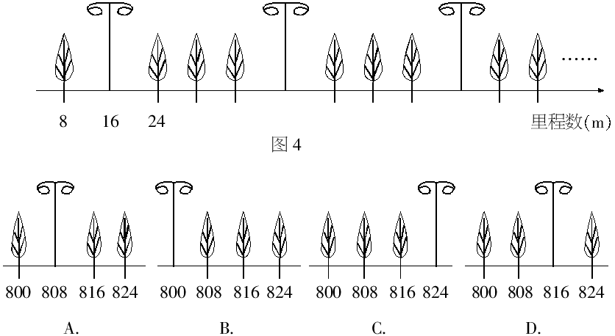
二、填空题（每小题6分，共30分）
6．王强毕业于农业技术职业学校，毕业后采用大棚栽培技术种植了一亩地的良种西瓜，第一年这亩地产西瓜625个，为了估计这亩地的收成，王强在西瓜大批上市前随机摘下10个成熟的西瓜，称重如下：
西瓜质量（单位：千克） | 5.5 | 5.4 | 5.0 | 4.9 | 4.6 | 4.3
西瓜个数（单位：个） | 1 | 2 | 3 | 2 | 1 | 1
根据以上信息可以估计这亩地的西瓜质量约是 千克．
7．你是否用电脑进行过图案设计？图5（1）是小明在电脑上设计的小房子，然后他又进行变化，得到图5（2）；小亮也在电脑上设计了一个图案，如图5（3），如果小亮也按小明变化图形时的规律对图5（3）进行变化，得到的图案是 （画出简图）．
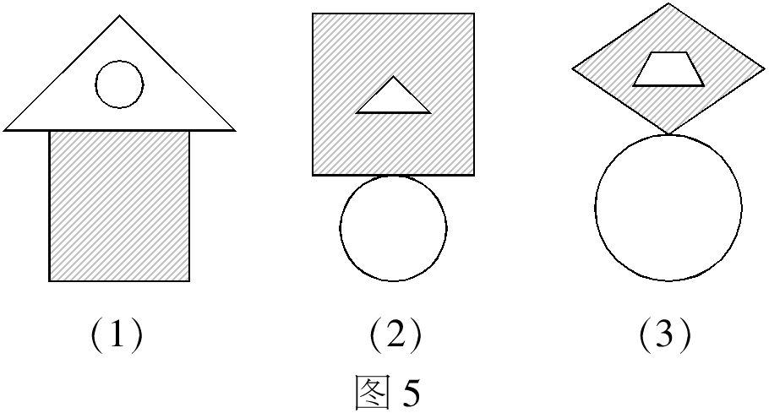
8．某希望小学刚刚建起，田径场还没建好，秋季运动会时，临时设置简易跑道如图6所示，两端由两个半圆组成，一周约250米，在一次400米跑比赛中，第一道从起点A要跑一圈半到终点C．第二道终点不变，且中途不准抢道（每道宽1米）．为公平起见，第二跑道起点B应比第一跑道向前移动 ．
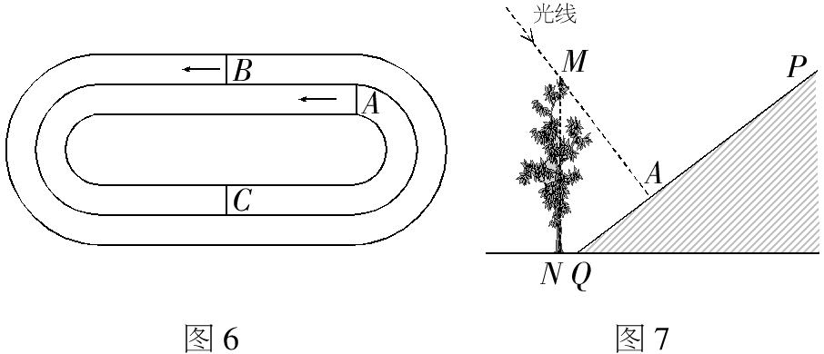
9．自行车轮胎安装在前轮上行驶6 000千米后报废，若安装在后轮上只能行驶4 000千米．为了行驶尽可能远的路程，如果采用当自行车行驶一定路程后将前、后轮胎调换使用的方法，那么安装在自行车上的一对新轮胎最多可行驶 千米．
10．已知，如图7，斜坡PQ坡度为，坡脚Q旁的点N处有一棵大树MN．近中午的某个时刻，太阳光线正好与斜坡PQ垂直，光线将树顶M的影子照射在斜坡PQ上的点A处．如果AQ=4米，NQ=1米，则大树MN的高度为 ．
三、解答题（本大题共60分）
11．（本题10分）判断决策：三个无线电厂家在广告中都声称，它们的半导体收音机产品在正常情况下，产品的平均寿命是8年，商品检验部门为了检查他们宣传的真实性，对三个厂家出售的半导体收音机寿命进行了抽样统计，结果如下(单位：年)：
甲厂：3、4、5、5、5、7、9、10、12、13、15；
乙厂：3、3、4、5、5、6、8、8、8、10、11；
丙厂：3、3、4、4、4、8、9、10、11、12、13；
请你利用所学统计知识，对上述数据进行分析并回答以下问题：
（1）这三个厂家的广告，分别利用了哪一种反映数据集中趋势的特征数？
（2）如果你是顾客，应选购哪个厂家的产品？为什么？

12．（本题15分）方案设计：东风汽车租赁公司共有30辆出租汽车，其中甲型汽车20辆，乙型汽车10辆．现将这30辆汽车租赁给A、B两地的旅游公司，其中20辆派往A地，10辆派往B地，两地旅游公司与汽车租赁公司商定每天价格如下表：
 | 每辆甲型车租金（元/天） | 每辆乙型车租金（元/天）
A地 | 1 000 | 800
B地 | 900 | 600
（1）设派往A地的乙型汽车x辆，租赁公司这30辆汽车一天共获得的租金为y（元），求y与x之间的函数解析式，并写出自变量x的取值范围；
（2）若要使租赁公司这30辆汽车一天所获得的租金总额不低于26 800元，请你说明有多少种分派方案，并将各种方案设计出来；
（3）如果要使这30辆汽车每天获得的租金最多，请你为租赁公司提出合理的分派方案．

13．（本题15分）实践应用：下承式混凝土连续拱圈梁组合桥，其桥面上有三对抛物线形拱圈．图8（1）是其中一个拱圈的实物照片，据有关资料记载 此拱圈高AB为10.0m（含拱圈厚度和拉杆长度），横向分跨CD为40.0m．
（1）试在示意图（图8（2））中建立适当的直角坐标系，求出拱圈外沿抛物线的解析式；
（2）在桥面M（BC的中点）处装有一盏路灯(P点)，为了保障安全，规定路灯距拱圈的距离PN不得少于1.1m，试求路灯支柱PM的最低高度．（结果精确到0.1m）
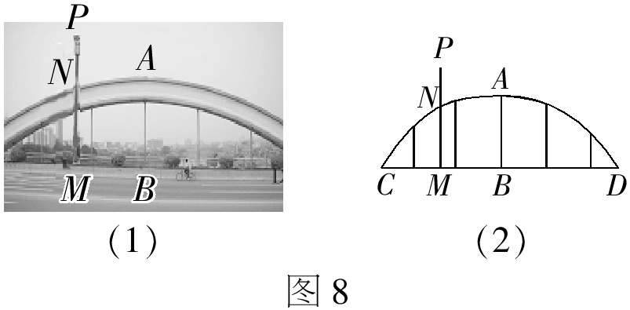

14．（本题20分）归纳猜想：同学们，让我们一起进行一次研究性学习：
（1）如图9，已知正三角形ABC的中心为O，半径为R，将其沿直线l向右翻滚，当正三角形翻滚一周时，其中心O经过的路程是多少？
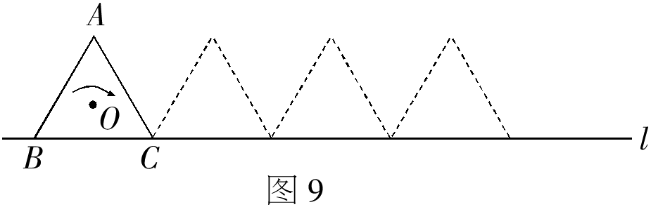
（2）如图10，将半径为R的正方形沿直线l向右翻滚，当正方形翻滚一周时，其中心O经过的路程是多少？
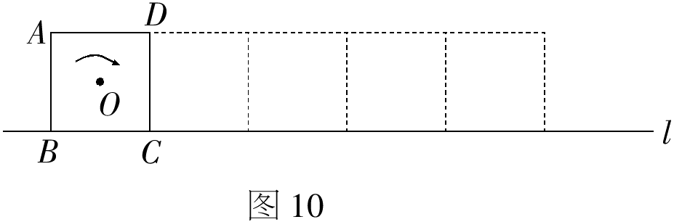
（3）猜想：把正多边形翻滚一周，其中心O所经过的路程是多少（R为正多边形的半径，可参看图11）？请说明理由．
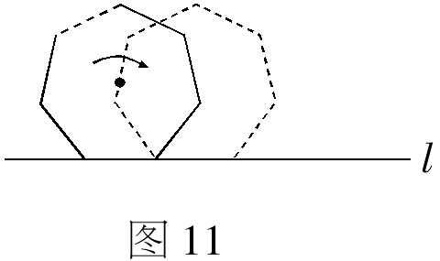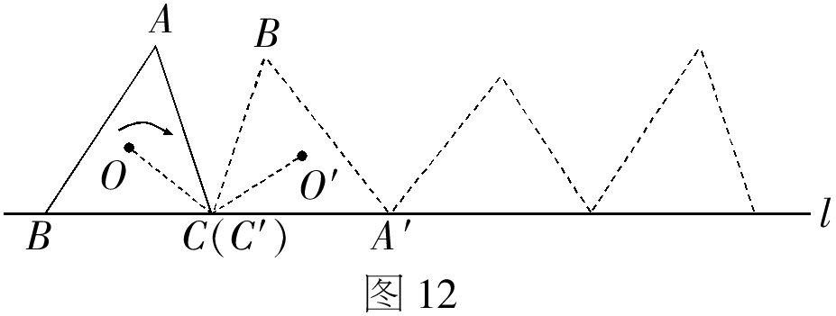
（4）进一步猜想：任何多边形都有一个外接圆，若将任意圆内接多边形翻滚一周时，其外心所经过的路程是否是一个定值（R为多边形外接圆的半径）？为什么？请以任意三角形为例说明（如图12）．
通过以上猜想你可得到什么样的结论？请写出来．

四、开放题（本题30分）
15．杨子晚报报道《你家用“峰谷电”合不合算？》：“峰谷电”的含义是这样的，每天8∶00到22∶00用电每千瓦时是0.56元（峰电）；22∶00至次日8∶00每千瓦时是0.28元（谷电）．
注：平时居民用电每千瓦时是0.52元．
（1）根据你家的平时用电情况，算一算，你家用这样的“峰谷电”合算吗？
（2）请根据“峰谷电”的使用，编拟一道数学实际应用问题，并给出解题过程，注明用的什么数学知识．

第七届“学用杯”全国数学知识应用竞赛
九年级初赛试题 （A）卷参考答案

一、选择题（每小题5分，共30分）
1．B 2．C 3．C 4．C 5．D
二、填空题（每小题5分，共30分）
6．3 125
7．
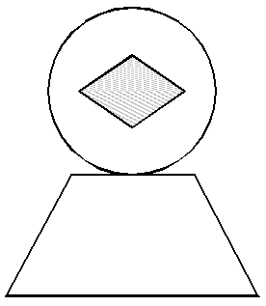
8．2π米
9．4 800
10．8米
三、解答题（每小题15分，共60分）
11．解：（1）因为甲厂的收音机寿命的平均数是8年，众数是5年，中位数是7年；乙厂的收音机寿命的平均数约是6.45年，众数是8年，中位数是6年；丙厂的收音机寿命的平均数约是7.36年，众数是4年，中位数是8年． 6分
所以，甲厂选用平均数，乙厂选用众数，丙厂选用中位数； 8分
（2）因为甲厂收音机的平均寿命比乙厂、丙厂的都高，因此，顾客应选购甲厂的产品．
10分
12．解：（1）； 6分
（2）依题意，得，
又因为，∴．
因为x是整数，∴8，9，10，方案有3种． 9分
方案1：A地派甲型车12辆，乙型车8辆；B地派甲型车8辆，乙型车2辆；
方案2：A地派甲型车11辆，乙型车9辆；B地派甲型车9辆，乙型车1辆；
方案3：A地派甲型车10辆，乙型车10辆；B地派甲型车10辆． 12分
（3）∵是一次函数，且，∴y随x的增大而增大．
∴当时，这30辆车每天获得的租金最多．
∴合理的分配方案是A地派甲型车10辆，乙型车10辆；B地派甲型车10辆． 15分
13．（1）如右图，以A为坐标原点，BA所在直线为
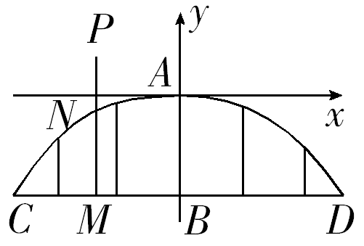
y轴建立直角坐标系，因拱圈外沿所在的抛物线
过原点，且以y轴为对称轴，故可设抛物线解析式为：
， 4分
由题意抛物线过点，代入得，故拱圈外沿抛物线的解析式为：
． 8分
（2）设，则：
，
∴， 12分
∴（m），
即路灯支柱PM的最低高度为8.6米．（其余解法可类似给分）． 15分
14．解：（1）当正三角形ABC向右翻滚一周时，其中心O经过的路线是三条等弧，所以其中心O经过的路程为：． 3分
（2）中心O经过的路程为． 6分
（3）当n边形向右翻滚一周时，其中心O经过的路线是n条等弧，这些弧的半径为R，所对的圆心角为，所以中心O经过的路程为． 10分
（4）是定值，理由如下：
在△ABC中，设，△ABC的外接圆⊙O的半径为R，把△ABC沿直线l向右翻滚一周时，其外心O经过的路线是三条弧，当AC边与直线l重合时，C与重合，A与重合，与重合，连接、，则，所以，所以，同理，另两条弧长分别为：，，所以外心O所经过的路程为． 16分
通过以上猜想可得结论为：把圆内接多边形翻滚一周时，多边形的外心所经过的路程是一个定值． 20分
四、开放题（本题30分）
15．（1）答案不惟一，可选择自己家每月（或平均每天）的用电情况，计算说明．只要合理即可得分．（本小问10分）；
（2）答案不惟一，本小问共20分，编写题目合理可得10分，再写出解题过程，并说明所用数学知识可得20分，以下题目可参考．
题1：（用一元一次方程知识编拟）某户居民今年二月份起使用“峰谷电”，三月份经记录这两个月使用“谷电”150千瓦时，已知两月共付电费112元．问该居民使用“峰谷电”多少千瓦时？费用比原来节约了多少？
（“峰谷电”中，“峰电”是8∶00到22∶00用电，“谷电”是22∶00到次日8∶00，下同）
题2：（用二元一次方程知识编拟）某户居民今年三月份使用“峰谷电”，付电费112元，比原来节约了60.8元，问该户居民使用“峰电”，“谷电”各多少千瓦时？
题3：（用不等式知识编拟）某户居民今年三月份使用电量300千瓦时，当“峰电”占总电量的多少时，使用“峰谷电”才合算？
题4：（用函数知识编拟）某户居民今年三月份起使用“峰谷电”，平均每天使用“峰电”8千瓦时，写出三月份（31天）该户居民的电费（元）与每天“谷电”的用电量（千瓦时）之间的函数关系式．

